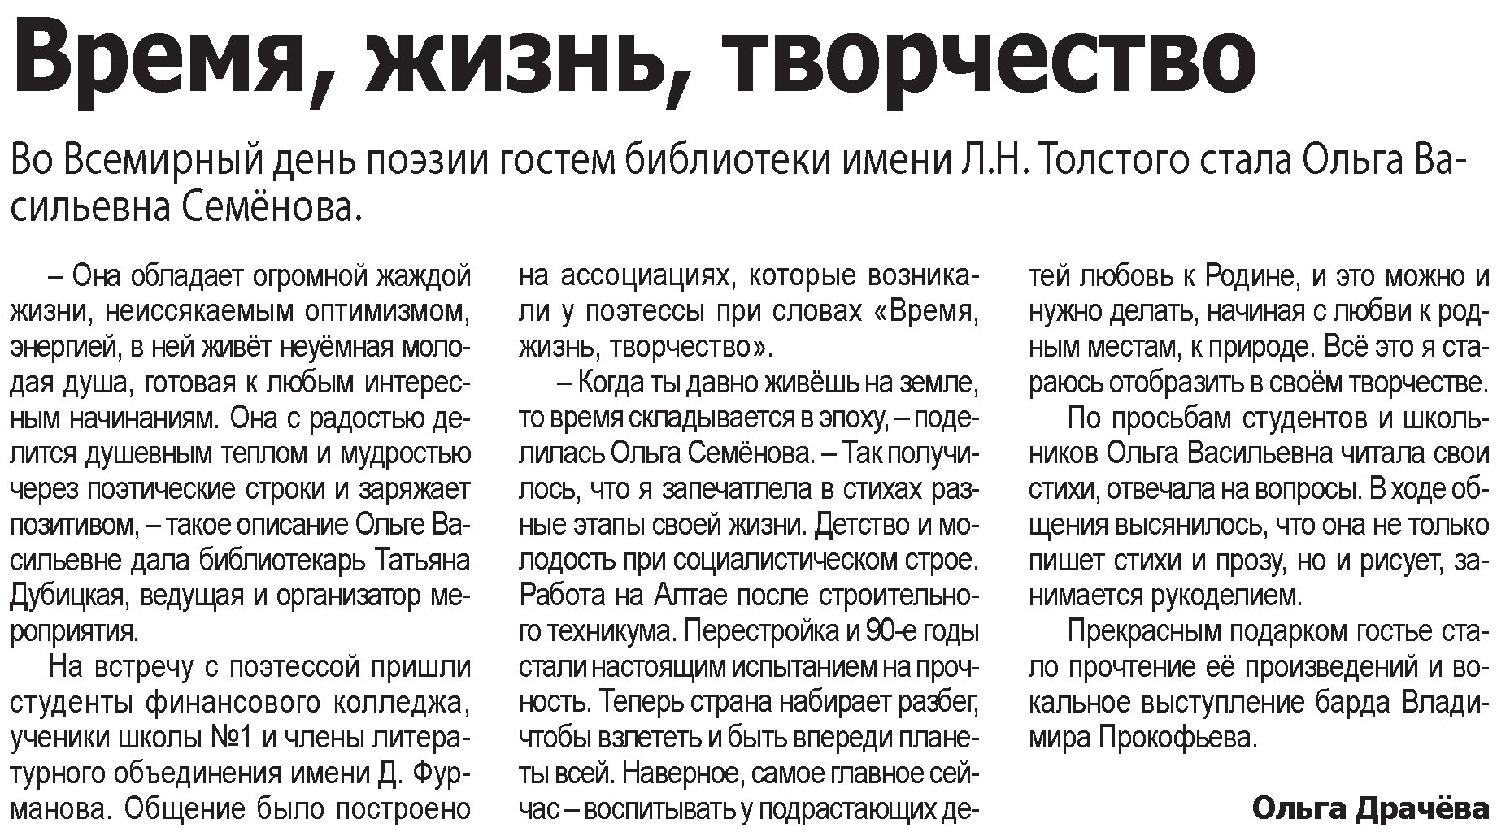

**Драчёва О. Время, жизнь, творчество / О. Драчёва // Наша газета. – 2021. – 31 марта. – С. 7.**